CAMPIONATUL NAȚIONAL DE TURISM SPORTIV - ȘTAFETA MUNȚILOR
TROFEUL ZIMBRILOR

1. Ce altitudine are Vf. Bihorul - cel mai înalt vârf din Parcul Național Apuseni?
- 1751 m
- 1848 m
- 1905 m

2. Ce reprezintă imaginea?
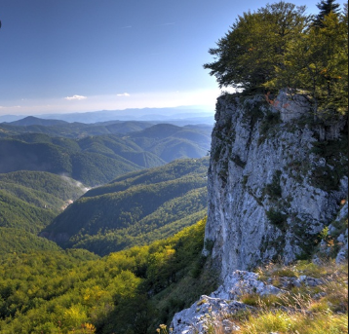
- Piatra Grăitoare
- Pietrele Negre
- Piatra Singuratică

3. Groapa Ruginoasă s-a format prin:
- Scufundare
- Surpare
- Eroziune torențială

4. Groapa Ruginoasă este... cu un diametru de cca. 450m și adâncime de 100m.
- Un aven
- O peșteră
- O ravenă

5. Cum se numeşte peştera din imagine?
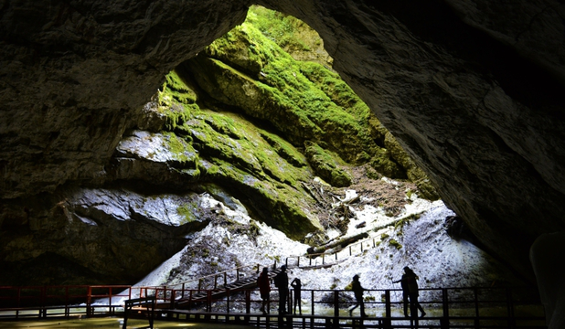
- Peştera Scărişoara
- Peştera Poarta lui Ionele
- Peştera Gheţarul de la Focul Viu

6. În cazul plăgilor, oprirea sângelui se face prin:
- Garou
- Compresă sterilă
- Ridicarea pacientului în șezut

7. Ce animal este în imagine?
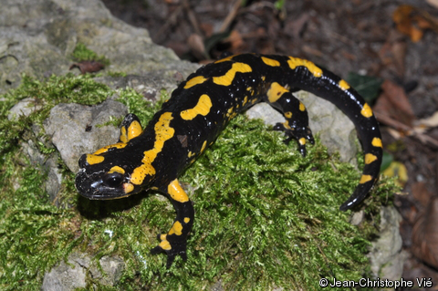
- Iguana
- Șopârlă Gecko
- Salamandră

8. Ce suprafață are Parcul Natural Apuseni?
- 75.784 ha
- 81.563 ha
- 60.345 ha

9. Ce vârf este cel din imagine?
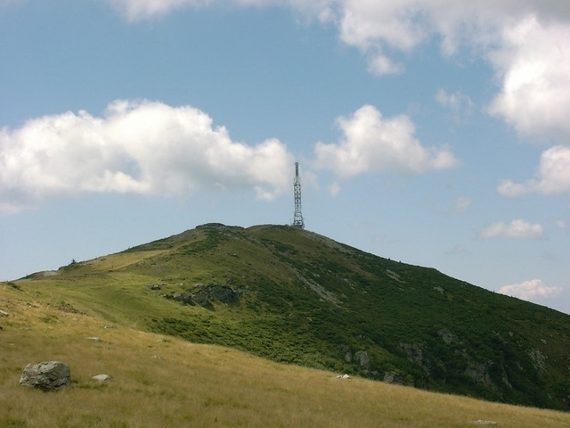
- Vf. Tăul Mare
- Vf. Bihor
- Vf. Țapul

10. Specia endemică din imagine poartă numele de:
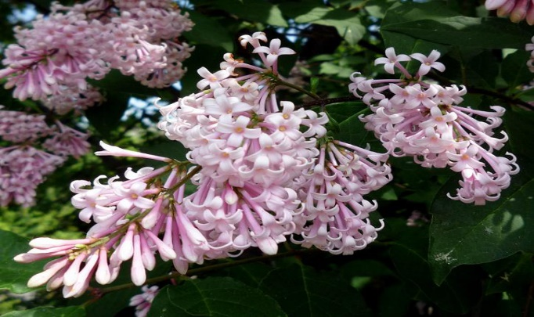
- Liliac transilvănean
- Liliac carpatin
- Liliac sălbatic

11. Unde se găsește un traseu de Via Ferrata?
- Cascada Vârciorog
- Pietrele Negre
- Groapa Ruginoasă

12. Câți lupi trăiesc pe teritoriul Parcului Național Apuseni?
- 21
- 29
- 26
13. Ce chei din Munții Apuseni sunt reprezentate în imagine?
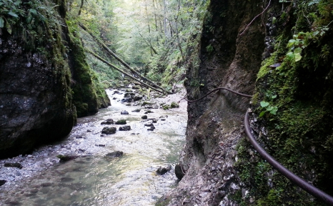
- Cheile Horoabei
- Cheile Bicazului
- Cheile Galbenei

14. În imaginea de mai jos putem vedea pârtia:
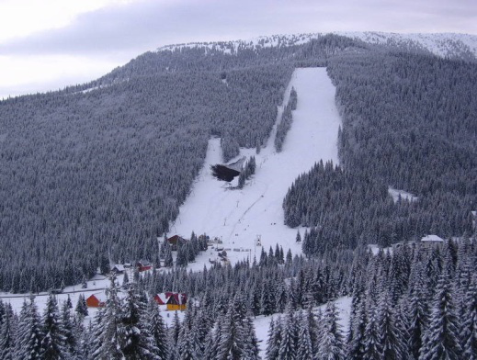
- Piatra Grăitoare
- Piatra Unică
- Piatra Craiului

15. Ce trebuie făcut în cazul în care suntem mușcați de viperă?
- Apelam 112, iar între timp sugem veninul și aplicăm un garou
- Apelăm 112, aplicăm ser antivenin la fața locului și încercăm să răcim zona aplicând gheață sau alte obiecte reci
- Apelam 112, așezăm victima într-o poziție culcată cu capul și bustul puțin ridicate și locul mușcăturii poziționată sub nivelul inimii; nu intensificăm activitatea fizică pentru a nu mări pulsul

16. Care este temperatura medie anuală în Munții Apuseni?
- 6-10 °C
- 5 -7°C
- 10 - 15°C

17. În imaginea de mai jos putem vedea:
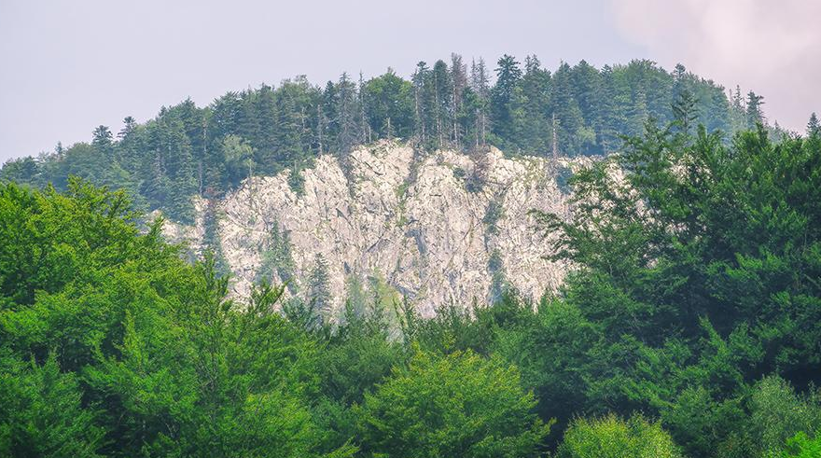
- Pietrele Galbenei
- Pietrele Negre
- Pietrele Bihorului

18. Cum se numește șarpele din imagine?
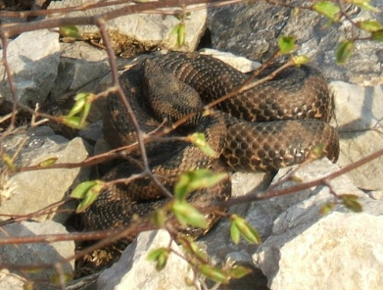
- Cobră
- Viperă
- Șarpe boa

19. Cum se mai numesc locuitorii Apusenilor?
- Moți
- Malgași
- Monegasci

20. Cum se numește cascada din imagine?
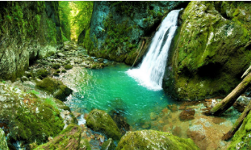
- Cascada Evantai
- Cascada Vălul Miresei
- Cascada Galbenei

21. Cine a avut primele inițiative în vederea construirii unui parc în zona Munților Apuseni?
- Grigore Antipa
- Emil Racoviță
- Petru Poni

22. Ce denumire mai poartă vf. Bihorul?
- Vf. Curcubăta Mică
- Vf. Curcubăta Mare
- Vf. Moţilor

23. Ce lungime are traseul în circuit pentru vizitarea regiunii carstice de la izvoarele Văii Galbena?
- 34 km
- 25 km
- 19 km

24. Geanta de prim ajutor trebuie să conțină:
- Apă oxigenată
- Cosmetice
- Pastă de dinți

25. Ce reprezintă imaginea?
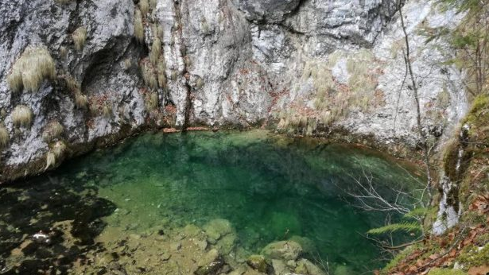
- Ochiul Beului
- Izbucul Ponor
- Izbucul

26. Ce râu nu se află în Apuseni?
- Someşul Mic
- Galben
- Arieş

27. Ce reprezintă imaginea următoare?
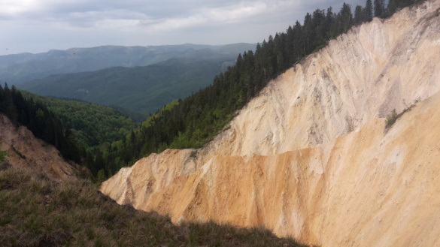
- Groapa Argiloasă
- Groapa Ruginoasă
- Râpa Galbenă

28. Care este cantitatea medie de precipitații anuale în Munții Apuseni?
- 1000 - 1300 mm/an
- 700 - 1000 mm/an
- 500 - 800 mm/an

29. Care este denumirea științifică a mamiferului din imagine?
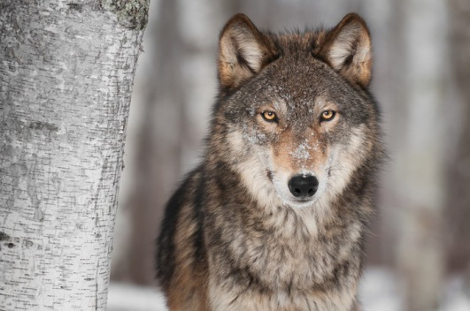
- Felis silvestris
- Lynx
- Canis lupus

- Ce denumire populară are planta următoare?
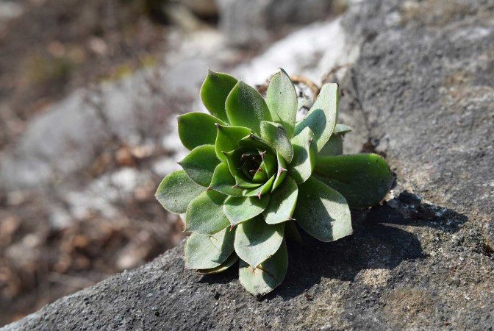
- Cactus
- Urechelniță
- Aloe

